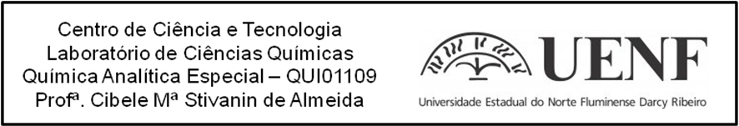Nome:___________________________________________________Data:27/01/2016
Prova Final de Química Analítica 1
Questão 1:
Richards e Willard determinaram a massa atômica do lítio e coletaram os seguintes dados.
Experimento Massa Molar, g/mol
1 6,9391
2 6,9407
3 6,9409
4 6,9399
5 6,9407
6 6,9391
7 6,9406
(a) Encontre a massa atômica média determinada por esses pesquisadores.
(b) Considerando que o valor atualmente aceito para a massa atômica do lítio seja o valor verdadeiro (6,941 ± 0,002 u), calcule o erro absoluto e o erro relativo percentual do valor determinado por Richards e Willard.
(c) Como você determinaria a exatidão de uma massa atômica?

Questão 2:
a) Cite as etapas da análise gravimétrica;
b) Quais são as principais vantagens e desvantagens desse método analítico?

Questão 3:
Uma amostra de atum enlatado, com massa igual a 0,992 g, foi analisada pelo método Kjeldahl; foi requerido um volume igual a 22,66 mL de HCl 0,1224 mol L⁻¹ para titular a amônia liberada. Calcular a porcentagem de nitrogênio na amostra. (3,92% de N)

NH₃+ HCl↔NH₄Cl

(Massas atômicas – g mol⁻¹: NH₃: 17,0; N:14,00)

Questão 4: A calamina, que é utilizada para aliviar as irritações na pele, é uma mistura de óxidos de zinco e de ferro. Uma amostra de massa igual a 1,022 g de calamina seca foi dissolvida em ácido e diluída a 250,0 mL. Adicionou-se fluoreto de potássio a uma alíquota de 10,00 mL da solução diluída para mascarar o ferro; após o ajuste adequado do pH, o Zn²⁺ consumiu 38,71 mL de EDTA 0,01294 mol L⁻¹. Uma segunda alíquota 50,00 ml foi adequadamente tamponada e titulada com 2,40 mL de solução de ZnY²⁺ 0,002727 mol L⁻¹:
Fe³⁺ + ZnY²⁻ → FeY⁻ + Zn²⁺
Calcule as porcentagens de ZnO (99,7%) e Fe₂O₃ (0,256%) na amostra. (Massas atômicas – g mol⁻¹: Zn: 65,38; O: 15,9994; Fe:55,845)

Questão 5: O KClO₃ existente em uma amostra de 0,1279 g de um explosivo foi determinado pela reação com 50,00 mL de Fe²⁺ 0,08930 mol L⁻¹:
Quando a reação se completou, o excesso de Fe²⁺ foi retrotitulado com 14,93 mL de Ce⁴⁺ 0,083610 mol L⁻¹. Calcule a porcentagem de KClO₃ presente na amostra. (50,78%)

